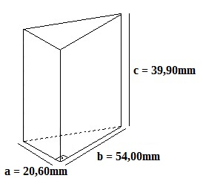
Figura 1

Para calcular o volume do prisma, primeiro calculamos o volume do triângulo e depois multiplicamos pela altura. O volume do triângulo retângulo tem uma particularidade em que podemos calcular o volume dele apenas com os dados das arestas que forma 90º entre si, a saber, as arestas a e b da figura 1. O triângulo retângulo é como a metade de um retângulo. Então:
logo,,

logo,

Base (m) | Altura (m) | Largura (m) | Volume (m³)
2,06 * 10⁻² | 5,40 * 10⁻² | 3,99 * 10⁻² | 2,22 * 10⁻⁵
Tabela 1

Adotaremos a aceleração da gravidade como 9,81m/s².
Na balança digital o objeto de madeira apresentou a massa de 19,20 gramas que dá um peso em Newton de 1,88 * 10⁻¹. A madeira é menos densa que a água e por essa razão tem como princípio boiar. Nesse caso específico a densidade da madeira foi:

Por ter boiado, parte do objeto não ficou submerso o que não permitiu usar o volume do objeto para calcular o empuxo, por isso foi necessário calcular a quantidade de água que se deslocou no béquer.
Inicialmente foi inserido uma quantidade de água que atingiu a medida de 60,00 mm (figura 2) o que dava aproximadamente 200 ml de água. Após inserir o objeto, o nível da água subiu para 67,50 mm, uma diferença de 7,50 mm. Aferimos o diâmetro do béquer (70,00 mm) e calculamos o volume de água que foi deslocado.

Ɛ = ρ*V*g π

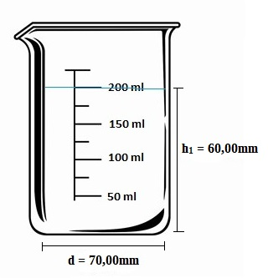  Figura 2 | 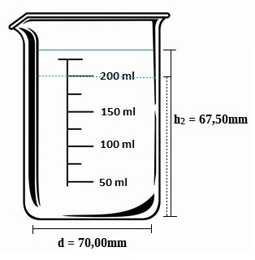  Figura 3

